Trabalho de Sociologia

# Bom dia! Bom, no nosso trabalho, resolvemos, apresentando a mistura de três fatores: a individualidade, o olfato, a memória, e também utilizando da tecnologia atual, criar um perfume que busque agradar de todas as formas a vida de qualquer pessoa, trazendo a ela sentimentos bons e momentos felizes. E a principal responsável por isso, será a empresa Dobry, uma empresa de cosméticos que inventamos para nomear o nosso perfume.

O QUE É O PERFUME DOBRY?

Dobry se trata de um perfume único, ou seja, um perfume personalizado pelo próprio cliente, a fim de trazer sensações que os deixam felizes, e que automaticamente, tragam lembranças boas. Sendo assim, o cliente teria total controle de como o seu perfume seria, desde a embalagem, até a sua fragrância. O perfume dobry mostra como o nosso olfato é importante para desencadear lembranças.

# QUAL A SUA ORIGEM?

“Dobry” é um nome de origem polonesa que significa "bom'', podendo representar uma característica do próprio perfume, ou representar a lembrança que ele nos trás. Pensamos em fazer algo desse tipo, pois sabemos o quão bom é relembrar de algum momento bom, ou de alguma pessoa que marcou sua vida de uma forma positiva. Isso nos transmite felicidade, paz, amor, conforto, e muitas outras sensações importantes para que possamos viver bem.

VALORES E RENDAS

Sobre a questão dos valores, o perfume vai variar de preço devido a produção do mesmo, decorrente do tamanho, quantidade e formato. Se quiser um vidro de 13 mls simples com uma fragrância mais leve, ele com certeza vai ser mais barato do que um perfume de 250 mls com embalagem vintage e uma fragrância mais ousada.

POR QUE UM PERFUME E POR QUE O PASSADO?

Como foi dito anteriormente, o nosso olfato é um fator importante que desencadeia lembranças, podendo trazer diversas sensações. O perfume Dobry será uma forma de nos manter mais perto do passado, dos momentos bons que infelizmente não irão voltar. Ter a chance de reviver, de certa forma, um momento desses, é de fato completamente especial para qualquer um de nós, e será um prazer fazer parte desse momento tão maravilhoso. Um fator importante também, seria a questão da sua saúde. Como assim?!

Trazendo mais momentos com um sorriso no rosto e felicidade ao coração, a produção de endorfina aumenta, favorecendo a sua imunidade. Sendo assim, nosso perfume além de trazer fragrância boa te deixando cheirosa ou cheiroso e desencadeando belas lembranças, pode também fortalecer o seu sistema imunológico.

TIPOS DE FRASCOS:

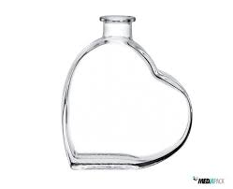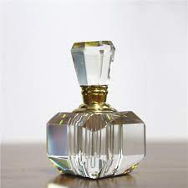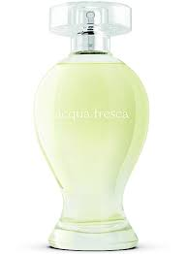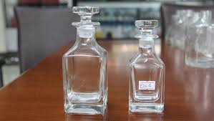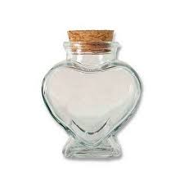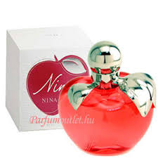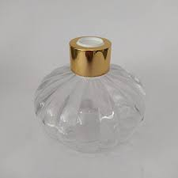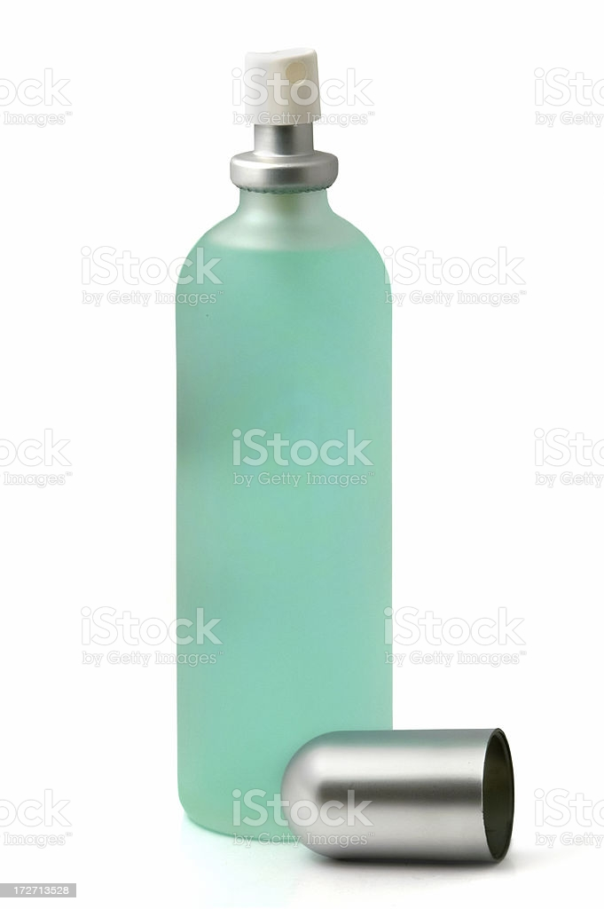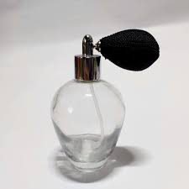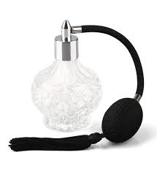

TIPO DE EXALADOR DO PERFUME:

* Borrifador
* Borrifador com bombeador
* Sem borrifador

FRAGRÂNCIAS:

* A fragrância é algo criado pelo próprio cliente, a fim de tornar o perfume algo que seja único e especial como você, ou como o momento que faz questão de se lembrar.

PARA AS CRIADORAS DO SITE NÃO ESQUECEREM:

* O cliente escolhe o nome do perfume, como também a fragrância e a embalagem.
* Frase de impacto: Seja único e seja feliz com Dobry!